C J E N O V N I K (PRIJEDLOG)

usluga parkir anja u Brčko distriktu BiH
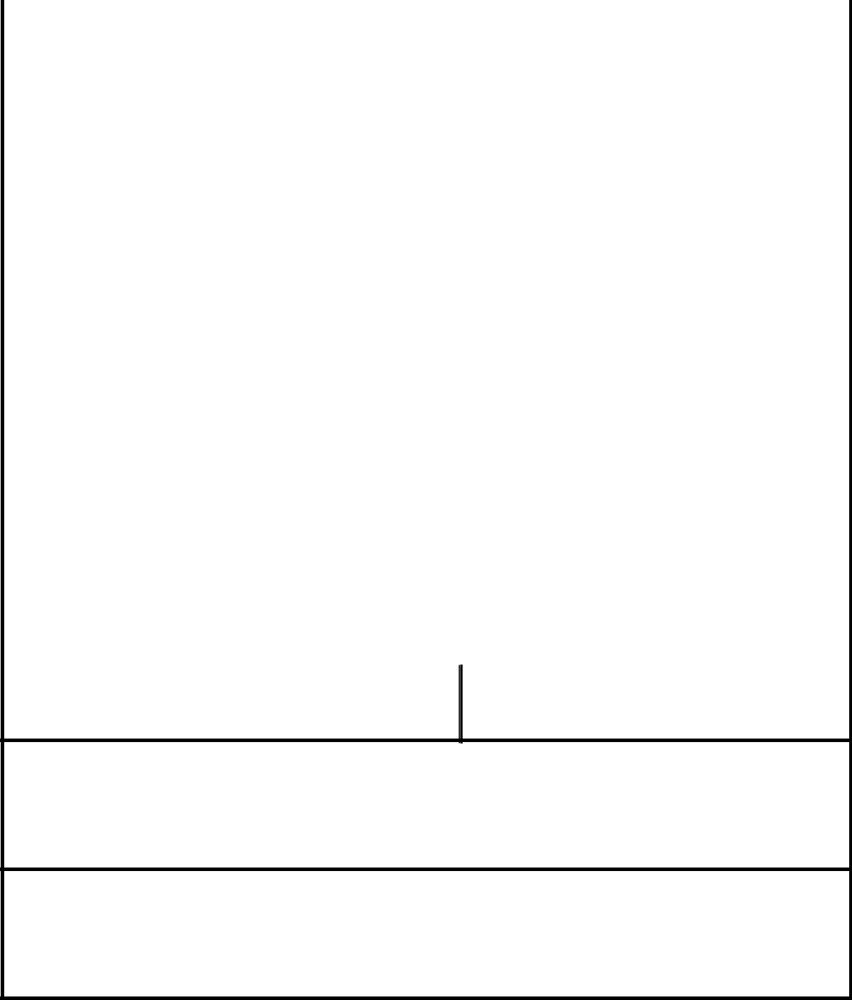

JEDNOKRATNO PARKIRANJE |  |  |  |  |  |  |  | Cijene izražene sa PDV
 |  |  |  |  |  |  |  | I zona |  |  | II zona | III zona
Parking karta za jedan sat parkiranja |  |  |  |  |  |  |  | 1,00 KM |  |  | 0,60 KM | 0,40 | KM
Višesatna parking karta (Vrijedi od trenutka kupovine |  |  |  |  |  |  |  | 4,00 KM |  |  | 2,50 KM | 1,50 | KM
do 21h odnosno do 14 h subotom)
Dnevna | parking | karta | (Vrijedi |  | 24h, od |  | trenutka | 14,00 KM |  |  | 14,00 KM | 14,00 | KM
izdavanja | do istog vremena |  |  | u | prvom | sljedećem
 |  |  |  |  |  |  |  | Za plaćanje | u roku 8 dana 5 |  |  | 0% popusta
radnom danu u kojem se vrši naplata parkiranja)
 |  |  |  |  |  |  |  | 7,00 KM |  |  | 7,00 KM | 7,00 | KM
Zatvoreni | parking | (naplatna |  | ra mpa) za |  | jedan sat |  |  |  |  | 1,00 KM
parkiranja |  |  |  |  |  |  |  |  |  |  | 1,00 KM
PRETPLATNE KARTE za stanare Brčko distrikta BiH
koji stanuju u zonama naplate parkiranja
 |  |  |  |  |  |  |  | I, II i III zona |  |  | II i III zona | III zona
Godišnja pretplatna parking karta |  |  |  |  |  |  |  | 100,00 KM |  |  | 50,00 KM | 25,00 KM
Polugodišnja pretplatna parking karta |  |  |  |  |  |  |  | 50,00 KM |  |  | 25,00 KM | 12,50 KM
Mjesečna pretplatna parking karta |  |  |  |  |  |  |  | 10,00 KM |  |  | 5,00 KM | 2,50 KM
PRETPLATNE KARTE
za ostale korisnike i posjetitelje
 |  |  |  |  |  |  |  | I, II i III zona |  |  | II i III zona | III zona
(Kod kupovine karte za više mjeseci, cijena se množi
sa brojem mjeseci)
Mjesečna prretplatna parking karta |  |  |  |  |  |  |  | 30,00 KM |  |  | 20,00 KM | 10,00 KM
Godišnja | parking |  | karta |  | za |  | zatvorene
parkinge(naplatna rampa), vrijedi samo za odabrani |  |  |  |  |  |  |  |  |  |  | 100,00 KM
zatvoreni parking
REZERVACIJA PARKING MJESTA
za sve korisnike ( fizička, pravna lica-poduzetnici)
 |  |  |  |  |  |  |  | I zona |  |  | II zona | III zona
Godišnja rezervacija parking mjesta |  |  |  |  |  |  |  | 900,00 KM |  |  | 500,00 KM | 300,00 | KM
Polugodišnja rezervacija parking mjesta |  |  |  |  |  |  |  | 450,00 KM |  |  | 250,00 KM | 150,00 | KM
Troškovi | slanja | opomene |  | korisnicima |  |  | javnog |  |  |  |  | 5,00 | KM
parkirališta zbog nenaplaćenih potraživanja |  |  |  |  |  |  |  |  |  |  |  | 5,00 | KM

Troškovi u izvršnom postupku, zakonska zatezna kamata, pribavljanja podataka o vlasniku vozila (od Odjeljenja za javni registar Vlade Brčko distrikta BiH ili Agencije za identifikacijske dokumente, evidenciju i razmjenu podataka BiH), kao i drugi troškovi koji se jave u postupku naplate, padaju na teret korisnika javnog parkirališta koji nije izvršio plaćanje dnevne parking ka rte u roku od 8 dana, od dana izdavanja i na njih se ne obračunava popust odnosno plaćaju se u punom iznosu.

Odobrava se popust u iznosu od 50% cijene dnevne parking karte za sve korisnike javnog parkirališta (pravna i fizička lica) koja dnevnu park ing kartu plate u roku od 8 dana, od dana izdavanja dnevne parking karte. Na zatvorenom parkingu kraj Bolnice (naplatna rampa) odobrava se prva dva sata (120 min.) besplatnog parkiranja. Izgubljena karta na zatvorenom parkingu plaća se 10KM.

Naknada za ponovno izdavanje izgubljene pretplatne karte za zatvoreni p arking plaća se 10KM.

